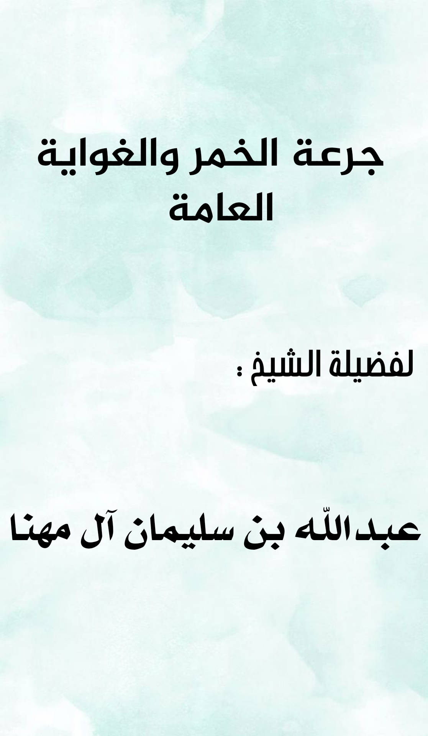
الحمدلله رب العالمين، لا مانع لما أعطى ولا راد لما قضى،نحمدك اللهم على ما نورت به قلوبنا بنور الهداية، وحفظتنا من الضلالة والغواية، ونصلي ونسلم على خليلك، الذي هديت به الأنام وكشفت ببعثته غياهب الجهالات وشبهات الأوهام، وعلى آله الأخيار وأصحابه الذين أغاظ الله بهم الكفار .
أما بعد : فاتقوا الله أيها المسلمون واسألوا ربكم الثبات على دينه "وَلَا تَمُوتُنَّ إِلَّا وَأَنتُم مُّسْلِمُونَ " .
معاشر المؤمنين : لقد كان الله تعالى رحيماً بعباده، حيث أمرهم ونهاهم ثم وفقهم وهداهم لمعرفة حكمه وأحكامه في حدوده وتشريعاته، فهاهو العالم اليوم يعاني الأمرين من جحيم المخدرات،التي يستخدمها الأعداء كسلاح فعال فتاك في غزو الأمم وتدمير المجتمعات، بل وتحطيم النفوس والشخصيات حتى أرهقت المخدرات ميزانيات الدول في سبيل مكافحتها و مطاردة عصاباتها .
وقد كان الله تعالى حكيماً عليماً، حكيماً في تشريعه بتحريم الخمر، عليماً بما سيئول إليه حالها من تطور في صناعتها واستخدامها كسلاحٍ أمضى من كل سلاح، يقول الله تعالى موجهاً خطابه للمؤمنين المنتفعين بالتحذير :( يَا أَيُّهَا الَّذِينَ آمَنُوا إِنَّمَا الْخَمْرُ وَالْمَيْسِرُ وَالْأَنصَابُ وَالْأَزْلَامُ رِجْسٌ مِّنْ عَمَلِ الشَّيْطَانِ فَاجْتَنِبُوهُ لَعَلَّكُمْ تُفْلِحُونَ * إِنَّمَا يُرِيدُ الشَّيْطَانُ أَن يُوقِعَ بَيْنَكُمُ الْعَدَاوَةَ وَالْبَغْضَاءَ فِي الْخَمْرِ وَالْمَيْسِرِ وَيَصُدَّكُمْ عَن ذِكْرِ اللَّهِ وَعَنِ الصَّلَاةِ ۖ فَهَلْ أَنتُم مُّنتَهُونَ * وَأَطِيعُوا اللَّهَ وَأَطِيعُوا الرَّسُولَ وَاحْذَرُوا ۚ فَإِن تَوَلَّيْتُمْ فَاعْلَمُوا أَنَّمَا عَلَىٰ رَسُولِنَا الْبَلَاغُ الْمُبِينُ ). لقد نص الله تعالى بأنه لا فلاح للعباد إلا في اجتنابهم لهذه الكبائر التي ابتدأها بالخمر وقرنه بالأنصاب، قال ابن عباس رضي الله عنهما : لما نزل تحريم الخمر مشى أصحاب رسول الله ﷺ بعضهم إلى بعض وقالوا حرمت الخمر وجعلت عِدلاً للشرك ؛ يعني أنه قرنها بالذبح للأنصاب وذلك شرك ، ولأجل ذلك قال ﷺ كما في المسند و ابن حبان عن ابن عباس مرفوعا : ) مدمن الخمر إن مات لقي الله كعابد وثن. (ذلكم أيها المسلمون أن الخمر تصد شاربها عن ذكر الله وتمنعه عن الصلاة، فلا يعرف ربه ساعة من حياته، وربما تلفظ بما يخرجه من الإيمان الى الكفر ؛ ولهذا قال ﷺ :( أنهى عن كل ما اسكر عن الصلاة ) رواه مسلم . بل إن السكران تخرجه الخمر من دائرة الإيمان فهو حين يعاقر الخمر ويتعمد إغضاب الله وإرضاء الشيطان ينتزع منه الإيمان والعياذ بالله قال ﷺ :( لا يزني الزاني حين يزني وهو مؤمن ,ولايشرب الخمر حين يشربها وهو مؤمن ) رواه مسلم. زد على ذلك أنه حين ينتزع منه الإيمان تفوته رفقة المؤمنين، وما يترتب ذلك من دفاع الله عنهم في نحو مئة خصلة خص الله بها المؤمنين كل خصلة خير من الدينا وما عليها ؛ فمنها أن الله تعالى يدافع عن الذين امنوا، ومنها أن الله تعالى ولي المؤمنين، ومنها إستغفارالملائكة حملة العرش لهم،(الَّذِينَ يَحْمِلُونَ الْعَرْشَ وَمَنْ حَوْلَهُ يُسَبِّحُونَ بِحَمْدِ رَبِّهِمْ وَيُؤْمِنُونَ بِهِ وَيَسْتَغْفِرُونَ لِلَّذِينَ آمَنُوا) ، الى غير ذلكم من الخصال العظيمة، فأي مصلحة في جرعة تنزل العبد من أعالي الدرجات وتهوي به إلى أسفل الدركات، وأي سعادة وأي سرور في جرعة تقلب حياة صاحبها الى لعنات متتابعات من رب الأرض والسموات ,قال ﷺ :( لعن الله الخمر وشاربها وساقيها وبائعها ومبتاعها وعاصرها ومعتصرها وحاملها والمحمولة إليه ) رواه أبو داود وابن ماجه، وزاد ( وآكل ثمنها ).
كم جرت الخمر الى الغواية وأذهبت من الهداية، كيف يعمد العاقل الى ما يزيل عقله و يسلبه نعمة ربه و ويجعله في مصاف المجانين، فالشارب لها يكون ضحكة للعقلاء يظهر على لسانه ما كان مستوراً في قلبه ؛ أما ما تعانيه كثيرٌ من البيوت من تسلط الآباء حال تعاطيهم للخمر وضربهم لأولادهم و زوجاتهم فأمر يعصر القلوب حسرات وتحكى فيه القصص المحزنات المبكيات من نساء فاضلات عفيفات تعانى ظلم الأزواج السكارى على حين ذهاب عقولهم وتحكم غوايتهم، وهذا ما خافه النبي ﷺ فإنه لما أسرى به أتاه جبريل بإنائين ، أحدهما لبن والآخر خمر، فقال له خذ أيهما شئت، قال فأخذت اللبن فشربته فقال لي : هديت إلى الفطرة أو أصبت الفطرة، أما إنك لو أخذت الخمر غوت أمتك .
معاشر المؤمنين : إن انتشار الخمر في المجتمع كفيل بغواية عامة و فساد عريض، فساد في العقيدة والإيمان، وفساد في الأخلاق والأعراض، وفساد في الذمم والأمانات، وفساد في المال والإقتصاد، وفساد في الصحة والأبدان الى غير ذلكم ممن نص الله تعالى عليه في وحيه من إيقاع العداوة والبغضاء في ما بين المؤمنين .
فحريٌ بكل غيور على دينه وعلى إخوانه المؤمنين وعلى بلاد المسلمين أن يكون منكراً للخمر، مبغضاً لها، ساعياً في القضاء عليها لا يجلس على مائدة يدار فيها الخمر، جاهداً في كشف مروجيها، مجتهداً في التبليغ عن أماكن تصنيعها، كلُ على ثغر من ثغور الإسلام ، فالشرطي في ميدانه وحرس الحدود في مركزه كلاهما غيور على الإسلام، لا يرضى أن يؤتى من قبله، فلا تؤثر فيه الإغراءات المادية والرشاوي، لأنه يعلم أن قبول ذلك خيانة لله ورسوله وللمؤمنين ولمن ولاه الله تعالى هذا العمل، ويعلم أن ذلك كسب خبيث يمحق البركة، وأن الجسد إذا نبت من السحت فإن النار أولى به، و رجل الهيئة المحتسب يدرك واجبه في ذلك فيحتسب في عمله ولو خاطر بنفسه لأنه يعلم أنه بقضي على أم الخبائث وجماع الإثم، وأصحاب الإستراحات يراقبون الله تعالى فيمن يؤجرونهم، فلا يرضى مسلم أن يكون محله وسلطانه لتمكين الفساق والمجرمين من معصية الله على حين غفلة من رجال الأمن، وكفلاء العاملين يتابعونهم في أماكن سكنهم وإقامتهم، فلا تكون أوكاراً ومصانع للخمور وهم غافلون، فكل من رأى منكراً وسكت عليه مع قدرته على إنكاره فهو آثم ساعٍ في ترويج المنكرات بسكوته، فحذارِ حذارِ أيها المسلمون حذارِ من الغفلة والتواكل فإن الغزو بالمخدرات والخمر فتاكٌ قتال، يجب التنبه له على أنه غزوُ مرتب من جهات تعمل بتخطيط لا بعفوية أو مقاصد مادية فحسب، نسأل الله أن يهدينا لمواضع الخلل ويبصرنا بمواطن العلل، نعوذ بالله أن نكون من الذين نسوا الله فأنساهم أنفسهم، اللهم رحمتك نرجو فلا تكلنا إلى أنفسنا طرفة عين. نفعني الله وإياكم بهدي كتابه وبسنة رسوله ﷺ أقول قولي واستغفر الله لي ولكم من كل ذنب إنه هو الغفور الرحيم .

_{الخطبة الثانية}
الحمدلله كما أمر والشكر له وقد تأذن بالزيادة لمن شكر واشهد أن لا إلا الله وحده لا شريك له إرغاماً لمن جحد به و كفر، واشهد أن محمداً عبده ورسوله الشافع المشفع في المحشر صلى الله عليه وعلى آله وأصحابه السادة الغرر .
أما بعد : فاتقوا الله أيها المؤمنون حق تقاته وسارعوا الى مغفرته ومرضاته فإن الخير بحذافيره في تقوى الله والشر بحذافيره في معصية الله .
معاشر المؤمنين : لعل الجميع يلحظ اتجاه العالم لمكافحة المخدرات وترصد لذلك الميزانيات، في حين أن الخمر لا ينشط لها إلا من رحم الله، ذلكم أن الخمر ترتاح لها طبائع الشاربين، كما أن شارب الخمر لايدوم سكره بل لابد أن يفيق فظن بعض ضعاف النفوس والعلم والإيمان أنها لا ترقى في الخطورة الى ما تفعله المخدرات، والواقع أنها أم الخبائث، من أدمن عليها اكتسبت نفسه بسببه الخبث فامتزج الخبث بلحم ودم الشارب لها فصار خبيثاً متقبلاً لكل شر، ولأجل ذلك حرم الله تعالى حتى التداوي بها مع حال الضرورة فقال ﷺ :" إنها ليست بدواء إنها داء " وعبر ربنا عز وجل في النهي عنها بقوله :( فَاجْتَنِبُوهُ) سداً لكل ذريعةٍ قد تؤدي الى تعاطيها فهي لمن شربها فتنة ومرض عقلي ونفسي، لأجل ذلك كان لزاماً على أهل الإسلام أن يكافحوا الخمر كما يكافحوا المخدرات وأن ينشط الدعاة والأطباء والمختصون والمهتمون في تحذير الناس منها وبيان أضرارها وأحكامها.
وإذا كان التدخين تؤسس له الجمعيات الخيرية والعيادات الطبية لمكافحته فإن الخمر أولى بذلك وأولى علاجاً لما وقع فيه وتحذيراً وتوعية لمن سلمه الله تعالى منه.
ألا وإن الله تعالى قد أمركم بأمر عظيم ألا وهو الصلاة والسلام على النبي الكريم, فصلوا وسلموا رحمكم الله عليه، اللهم صلي وسلم على عبدك ورسولك محمد وارضَ اللهم عن الأربعة الخلفاء الأئمة الحنفاء أبي بكر وعمر وعثمان وعلي وعن سائر أصحاب نبيك أجمعين وعن التابعين ومن تبعهم بإحسان الى يوم الدين .
اللهم أعز الإسلام والمسلمين وأذل الشرك والمنافقين ودمر أعداء الدين اللهم أصلح لنا ديننا الذي هو عصمة أمرنا وأصلح لنا دنيانا التي فيها معاشنا وأصلح لنا آخرتنا التي هي معادنا، وأجعل الحياة زيادة لنا في كل خير والموت راحة لنا من كل شر يا ذا الجلال والإكرام اللهم إنا نعوذ بك من زوال نعمتك وتحول عافيتك وفجاءة نقمتك وجميع سخطك .
( إِنَّ اللَّهَ يَأْمُرُ بِالْعَدْلِ وَالْإِحْسَانِ وَإِيتَاءِ ذِي الْقُرْبَىٰ وَيَنْهَىٰ عَنِ الْفَحْشَاءِ وَالْمُنكَرِ وَالْبَغْيِ ۚ يَعِظُكُمْ لَعَلَّكُمْ تَذَكَّرُونَ(

